Проверка марок по базе
При продаже алкоголя может возникнуть ситуация, когда программа не пропускает акцизную марку (считает ее проданной), но при проверке через отчет «Проверка марок по базе» эта марка была Сторно(Отмена чека). В подобной ситуации вы убираете сомнительную бутылку с продажи.
Как только у вас на магазине, собирается не менее 3 таких бутылок, вам необходимо:
- Открыть. Отчеты-> Расширенные отчеты-> Проверка марок по базе
- Отсканировать все марки, которые не проходят в продажу в этот отчет (не менее 3шт). Марки добавлять только со статусом «Сторно» или «Отмена чека».
- Нажать кнопку «Отправить в ИТ на проверку», дождаться надписи «Файл отправлен в ИТ на проверку».
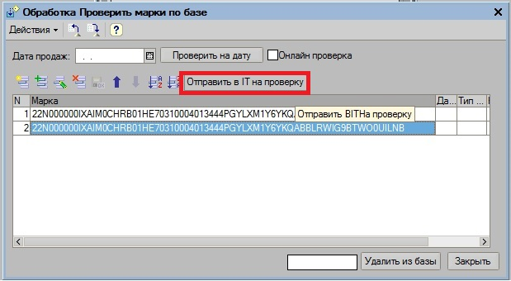
- Открыть УИТ и поставить задачу.
- В тексте задачи пишем: «Просим проверить марки в системе ФСРАР и вернуть их в продажу. Файл с марками отправлен на почту». Срок выполнения задачи 2дня.

Внимание!!! Марки, по которым, числится Тип транзакции: «Закрытие чека», мы не сможем вернуть. Поэтому их не следует отправлять нам на проверку.

Этапы проверки и возврата марок в продажу: 1) магазин формирует по инструкции пул марок и отправляет на проверку с постановкой задачи 2) специалист тех.поддержки проверяет марки на сайтах service.fsrar.ru и check1.fsrar.ru 3) Специалист поддержки выносит заключение по маркам, а именно: 3.1) марки можно вернуть в продажу(Возврат конкретной позиции осуществляется в момент продажи этой позиции, делается это для того чтобы статус возврата марки не был отменен в системе рар и чек продажи был зафиксирован) 3.2) марки не получится вернуть из за ошибки статусов в системе РАР(ставится задача на списание курирующему товароведу с описанием и скринами).
﻿ПРИМЕР: вы отправляли 20 марок из которых 15 можно вернуть, а 5 нет. Как только осуществляется продажа одной из этих 15шт(марок), магазину необходимо набрать на общий номер поддержки и попросить вернуть марку в продажу, так как она будет продана в данный момент. 5шт(марок) которые нельзя вернуть в продажу, необходимо списать через сотрудника отдела товародвижения с постановкой задачи в битриксе.

